**细胞培养与转染**

**一、细胞培养**

**1．名词概念**

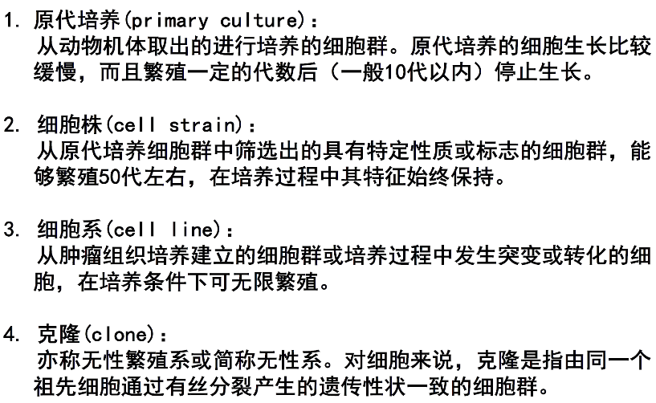

实验应在原代细胞中验证

**2．细胞培养工具&handling&counting&染色（老师喊大家自己看protocol，但我发现09年考过？？？）**

上课提及的零散知识点：

使用慢病毒应在生物安全柜内。

培养基的颜色（PH）指示培养基状态，正常红色，旧置培养箱内变黄。

冻存逐渐降温，恢复培养时温度一步到位，迅速解冻。

培养箱消毒：酒精、双氧水、甲醛（支原体感染使用甲醛消毒培养箱，残留重，注意通风）

**二、转染**

1. **Reporter system**

萤火虫荧光素酶

β-半乳糖苷酶

GFP

小鼠荧光蛋白转基因小鼠是重要工具

1. **转染方式**

<1>物理：基因枪、电转、注射

1. 基因枪：使用高压气体打开细胞膜，将用惰性金属包裹DNA的混合颗粒打入。转染效率低，1-5%。优点：低效率因此可以在脑片上转染出单个神经元。
2. 电转：将需要转染的细胞放置于小孔中（因此已大规模培养好了的细胞无法转染，仅可消化取出单细胞转染。）优点：操作简便。
3. 注射：

<2>化学：脂质体、CaPO4

1. 脂质体：脂质体功能是打开细胞膜，效率高，但细胞毒性大。
2. 磷酸钙：效率低但细胞毒性小。

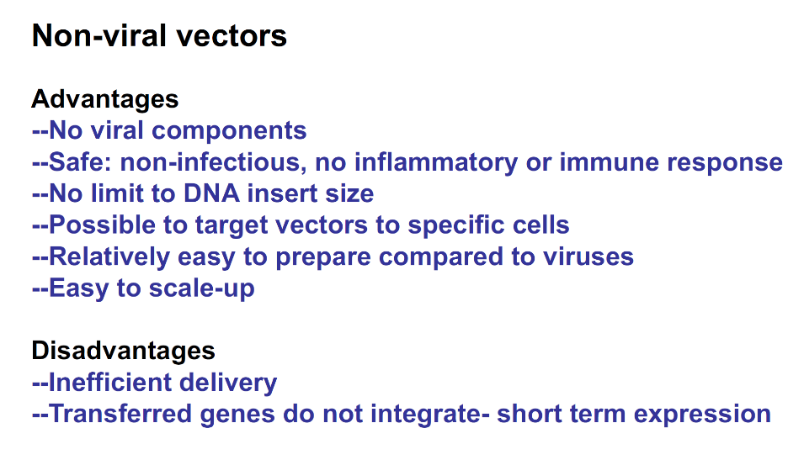

<3>生物：病毒（高效）【重点】

**三种重要病毒：**

1. **Lentivirus【重点！！】**

最常用方法！HIV改造病毒。不能感染血液细胞、免疫细胞，其他哺乳动物细胞都可使用。

质粒1：敲掉自我复制基因和衣壳蛋白。放置自己需要转入的目标基因，启动子+目标基因长度限制在8kb。LTR是envelop识别的区段。WRE是帮助RNA在病毒内稳定的片段。

质粒n：env、pol、gap分在其他质粒中（3个最佳），避免在实验操作过程中就产生活病毒。

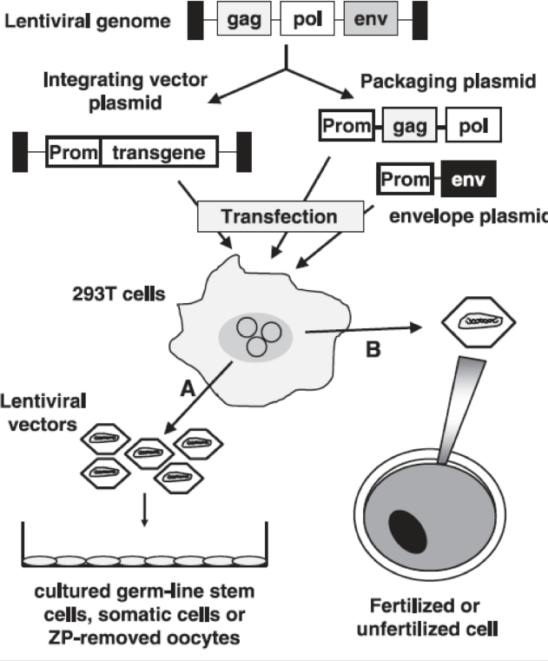

部件在一个活细胞中自我组装出病毒。env到胞外帮助病毒侵染细胞打开细胞膜，病毒内的pol和目标DNA转录出的RNA进入宿主细胞。Pol在宿主胞内帮助RNA逆转录合成出目标DNA，自动整合到基因组上（逆转录病毒的侵染过程）。

1. **Retrovirus**

特点：病毒无法穿透核膜，只能感染分裂细胞。应用：打进小鼠大脑可以找到神经干细胞。

1. **AAV**

特点：体内转染更佳。培养细胞也可以但效率很低。脏器和大脑都可转染。长度限制4.5kb。

应用案例：在GFP标记的神经元中共标突触（如何研究一个基因功能）

思路：突变+rescue

1. 敲低表达观察到突触标记减少。
2. 再在敲除过的神经元中重新表达（规避第一步设计的shRNA的target，氨基酸同义突变），发现数量回复。
3. 转染点突变基因，突触标记数量未回复，说明点突变对突触形成有重要功能